Dobro jutro,
moji dragi drugošolci!

Kako ste? Upam, da je za vami lep vikend in da ste ga v čim večji meri preživeli na toplem spomladanskem soncu.
Danes se pričenja že osmi teden pouka na daljavo, ki pa bo upam tudi zadnji takšen. Držim pesti, da se naslednji teden že vidimo v živo.
Jaz že odštevam dneve. Kaj pa vi?
Zdaj pa za dobro jutro poskoči, se zavrti, veselo zavriskaj in se loti današnjih nalog.
En velik ponedeljkov objem ti pošiljam,
učiteljica Romana

SLJ
Naloga: Velik, večji, največji
Se še spomnite pesmi Rdeče češnje rada jem? Kako se že konča? Ti si lepa, ti si lepa, ti si pa najlepša. Lahko pa bi tudi rekli: Ti si lepa, ti si lepša, ti si pa najlepša.
Poglej si spodnjo sliko in preberi zapise v oblačkih.
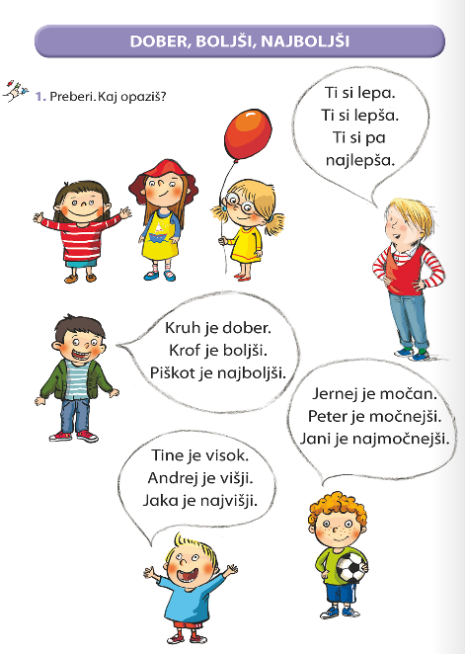

1. Ustno dopolni manjkajoče besede - izbiraš lahko med besedami:
najnižji, najmočnejši, najkrajši, najširši, najlepši).
lep
lepši

močan
močnejši

kratek
krajši

nizek
nižji

širok
širši

2. V zvezek za slovenščino napiši naslov STOPNJEVANJE in z malimi tiskanimi črkami prepiši spodnje povedi.

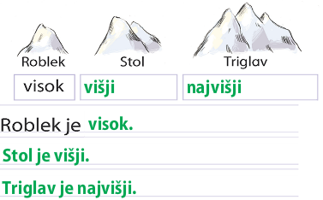

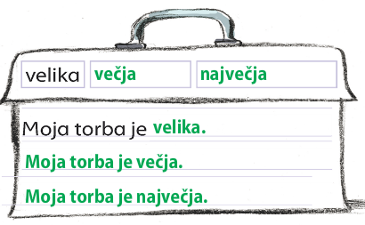

3. Reši še naloge v DZ za slovenščino, 2.del, str. 35

SPO
Naloga: Prehranjevanje živih bitij
Vse o prehranjevanju živih bitij si lahko danes pogledaš priponki.

MAT
PREVERJANJE ZNANJA
Današnja matematična naloga je malo drugačna.
V priponki poišči PREVERJANJE ZNANJA – Števila do 100. Rešiš preverjanje znanja, rešenega pa pošlješ na moj elektronski naslov.
Za pripravo boš potreboval nekaj pomoči staršev, rešuj pa čim bolj samostojno. Prepisovanje ne velja.

To ni ocenjevanje, ampak samo informacija, kako ti gre.
Za reševanje imaš dve možnosti:
- Lista natisneš (če imate tiskalnik) in rešiš. Rešene naloge starši fotografirajo in mi pošljejo.
- Naloge (brez navodil) prepišeš v karo zvezek (če nimate tiskalnika). Rešene naloge starši fotografirajo in mi pošljejo.

Tvoje rešeno preverjanje pričakujem najkasneje do torka zvečer. Naloge bom pregledala in ti sporočila kako ti je šlo.

.

GUM
NALOGA: Pesem Koklja
- Na spodnji povezavi večkrat poslušaj pesem Koklja.
Zapomnil/a si jo boš tako, da boš zraven pel/a:

KOKLJA
(Lenčka Kupper)
Na trato koklja gre
piščančke kliče vse:
koko, koko, koko, koko,
le hitro pridite!

Čiv, čiv, čiv, čiv, pi, pi,
piščančki puhasti
za mamico že brž teko,
pri njej vsi varni so.

Ko se boš pesem naučil/a jo lahko spremljaš z gibanjem.
Petje prve kitice spremljaj z gibanjem s komolci (oponašaš kokoš).
Petje druge kitice spremljaj tako, da s prstki oblikuješ kljunček. Kljunček odpiraj in zapiraj v ritmu pesmi.

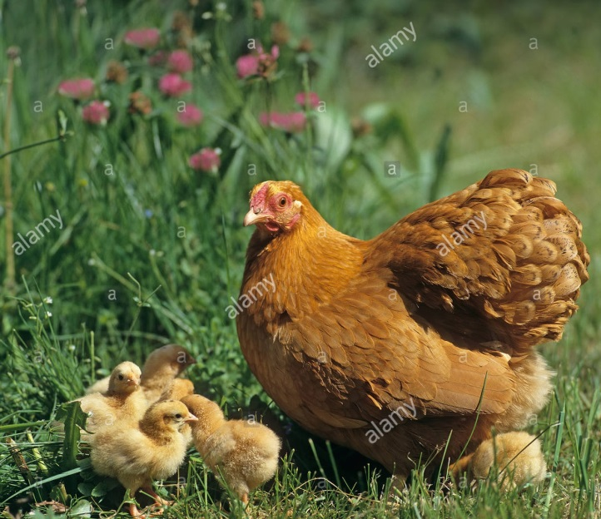

ŠPO
V tem tednu boš pri urah razmigal svoje telo s pomočjo vodene vadbe z ogledom posnetkov.
Nanizanih imaš nekaj idej ;)

- NASKOKI NA KAVČ, POSTELJO IN MORDA ŠE KAM
https://www.youtube.com/watch?v=Xyvds9S506A&t=3s (15:47 min)

- RAZMIGAJMO SE S PESMIJO
https://www.youtube.com/watch?v=UfIah6WInJk (2:40 min).

- SKRIVALNICE
S starši se igraj skrivalnice. Štej do 50 počasi, naglas in razločno. S starši se pogovori ali se bodo skrivale osebe ali boste skrivali igračo ali določen predmet.

- JUTRANJA TELOVADBA
V prilogi poišči razpredelnico. Razpredelnico lahko sprintaš/prepišeš/prerišeš in si jo prilepi na omaro.
Vsako jutro, ko vstaneš….. naredi 5 poskokov, 5 počepov, umij si zobe, preobleči se in pospravi posteljo. Ko opraviš vse naloge, lahko v razpredelnici pobarvaš kvadratek. V petek bodo tako vsi kvadratki pobarvani.

Naloge: 5 poskokov, 5 počepov, umij si zobe, preobleči se in pospravi posteljo.
DAN | POBARVAJ
PONEDELJEK
TOREK
SREDA
ČETRTEK
PETEK
BRAVO!

